

|  |
| --- |
|  |
| CISCO PACKET TRACER: SIMULACIÓN ROUTER CON MODEM |
|  |



ADMINISTRACIÓN DE REDES

JUAN CARLOS NAVIDAD GARCÍA

**Índice:**

1. Introducción: 3

2. Como realizar la simulación: 3

2.1. Estructura de la red: 3

2.2. Conexión de los dispositivos de las redes: 5

3. Configuración del router y portátil: 6

3.1. Configuración del portátil: 7

3.2. Conexión inalámbrica con portátil: 7

4. Configuración de los dispositivos: 9

4.1. Configuración del PC y del Portátil: 9

4.2. Configuración de la Nube: 10

4.3. Configuración del servidor DNS: 10

5. Estructura final de la red: 11

6. Comprobaciones de funcionamiento: 12

# Introducción:

En esta práctica enseñaré como realizar una simulación en la que se establecerá una conexión entre una red privada y una red pública con un servidor DNS (Domain Name Service o Servidor de Nombres de Dominio), este servicio se ocupa de traducir las direcciones IP en nombres de Dominio y a la reversa.

Todo esto se realizará con el simulador de redes Cisco Packet Tracer.

# Como realizar la simulación:

Para empezar, diseñaremos la estructura que va a seguir la red:

## **Estructura de la red:**

Vamos a necesitar los siguientes equipos:

* + **PC**, a los ordenadores como tal no se les puede asignar una capa en concreto, ya que **trabajan con varias**. Estos se conectan a la red mediante una **tarjeta de red** que recibe conexión desde la **capa física**, mediante la capa de aplicación el usuario hace una petición mediante la **capa de aplicación**. La **tarjeta de red** establece comunicaciones para realizar la petición mediante la **capa de enlace** **de datos** y así continuamente hasta llegar a la capa final. Finalmente, el equipo recibe los datos solicitados y se reproducen mediante la **capa de presentación**. ***Figura 2.1***:

Figura 2.1

Entonces, **los ordenadores son equipos terminales** de una red, los cuales son los encargados de **establecer comunicaciones** con los demás equipos, ya sean de la misma red o diferente.

* + 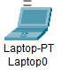**Laptop**, igual que un pc, salvo que este es portátil, se usará para la conexión **inalámbrica** con el router. Este incluirá el **módulo Linksys-WPC300N**, que sería la **NIC** de conexión inalámbrica encargada de conectar a la red al equipo, la cual se actúa sobre la **capa de enlace** de datos del **modelo** **OSI (*Figura 2.1.1*)**.

Figura 2.1.1

* + 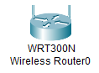**Router inalámbrico WRT300N**, que actúa sobre la **capa de red del modelo OSI**, va a ser el encargado de dar la **conexión a Internet** a los dispositivos de la red, este hace de **nexo entre la red privada** a la que se conectan nuestros dispositivos y la **red pública**, lo que sería **Internet (*Figura 2.1.2* )**.

Figura 2.1.2

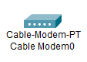

* + **Cable-Modem**, este trabaja sobre la **capa física** del **modelo OSI**, es el encargado de **modular y demodular la conexión física de la red**, es decir, va a realizar el paso de **cable Ethernet a cable coaxial** para que el router pueda conectarse a la **red pública (*Figura 2.1.3* )**.

Figura 2.1.3

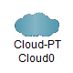

* + **Cloud**, la **nube** también se encuentra en la **capa de red del modelo OSI** o su equivalente a la **capa de Internet del modelo TCP/IP**. En **Cisco Packet Tracer**, la nube es la representación de la salida a la red de un **ISP (Proveedor de Servicio de Internet) *Figura 2.1.4*.**

Figura 2.1.4

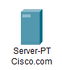

* + **Servidor**, funcionan de la misma manera que los ordenadores, salvo que estos son los que prestan los servicios, este servidor va a funcionar como **DNS (Servidor de Nombres de Dominio)**, el cual se encuentra en la **capa de aplicación de modelo OSI (*Figura 2.1.5* )**.

Figura 2.1.5

Primero, instalaremos los equipos que intervienen como se pueden ver en la *figura 2.1.6*:

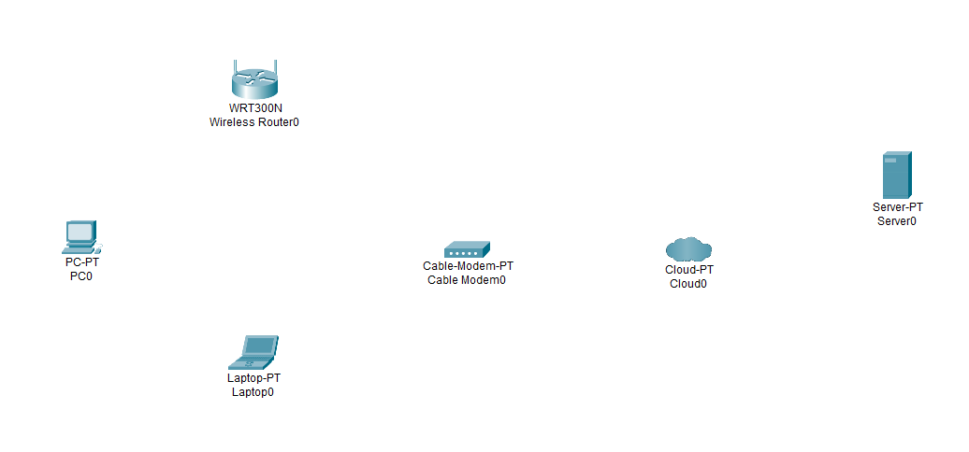

Figura 2.1.6

## **Conexión de los dispositivos de las redes:**

En este punto, conectaremos los equipos entre sí y posteriormente procederemos a configurarlos para su correcto funcionamiento.

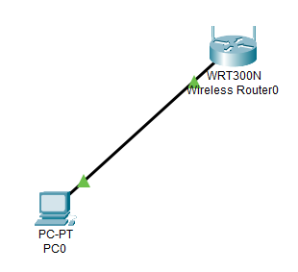

**Conectar el router al PC**, es bastante simple, los conectaremos a sus interfaces **Ethernet** mediante **cable de cobre directo**, como aparece en la ***figura 2.2***:

Figura 2.2

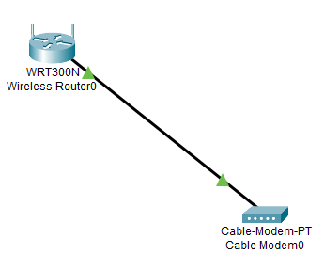

Ahora, **conectaremos el router al Cable-Modem** mediante **cable de cobre directo**, desde la **interfaz de Internet** del router al **puerto 1 del Cable-Modem**, como aparecen en la ***figura 2.3***:

Figura 2.3

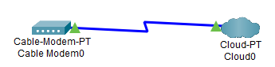Seguimos con la **conexión entre el Cable-Modem y la nube**, en este caso se utilizará **cable Coaxial** para ambos extremos, desde los puertos correspondientes de ambos dispositivos, como aparece en la ***figura 2.4***:

Figura 2.4

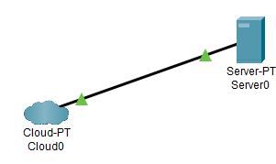

Finalmente, **conectaremos la nube con el servidor DNS**, para que este pueda comunicarse con el resto de la red. La conexión se realizará mediante **cable de cobre directo**, como aparece en la ***figura 2.5***:

Figura 2.5

La estructura quedaría como se muestra en la ***figura 2.6***, aunque falta la conexión inalámbrica entre el router y el portátil, pero esto se mostrará en el***punto 3.2***:

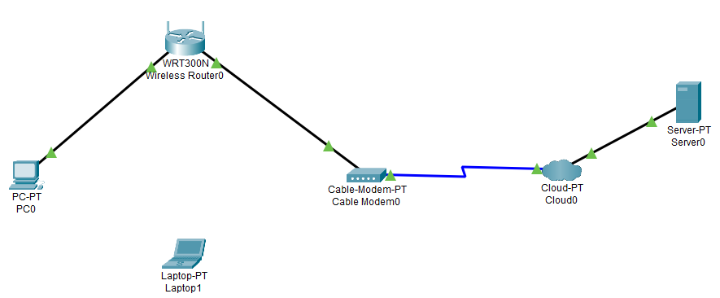

Figura 2.6

# Configuración del router y portátil:

Configuraremos la **interfaz WiFi**, el **DHCP** y **DNS** del **router inalámbrico**, seguiremos los siguientes pasos:

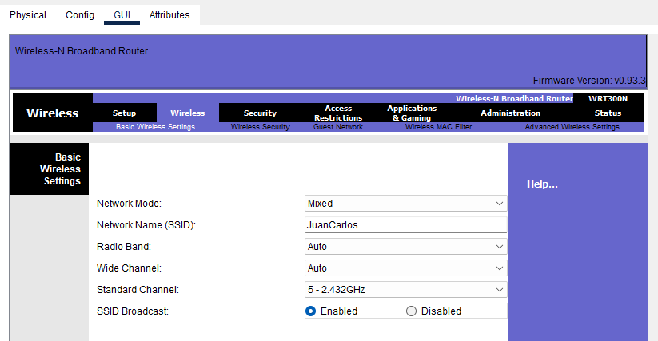

1. Hacemos click sobre el router;
2. Nos vamos al apartado ***GUI***;
3. Nos vamos al apartado ***Wireless***;
4. Le establecemos un ***SSID (Nombre de la red)*** como en la ***figura 3***;

Figura 3

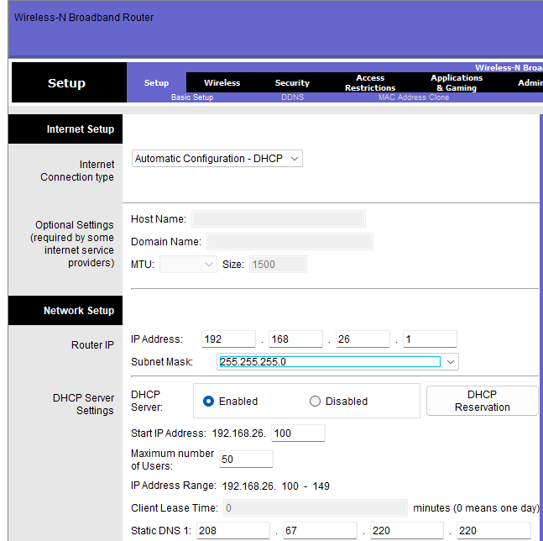

1. Posteriormente nos iremos al apartado ***Setup***;
2. Estableceremos la ***puerta de enlace*** y la ***máscara de red***;
3. Activamos el ***servicio*** ***DHCP***;
4. Establecemos la dirección ***DNS***, **208.67.220.220**;
5. Por último, **guardaremos la configuración (*figura 3.0.1*)**.

Figura 3.0.1

## **Configuración del portátil:**

Una vez ya configurado el router, **conectaremos el portátil mediante WiFi**. Para eso, necesitaremos instalar una **NIC** **(Tarjeta de Red)** en el portátil.

Seguiremos los siguientes pasos:

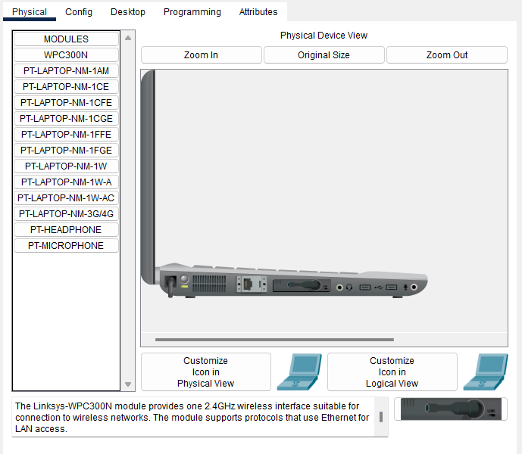

Figura 3.1

1. Hacemos click sobre el **portátil**;

4

1. **Apagamos** el portátil;
2. Quitamos el módulo **Ethernet** que viene instalada por defecto, arrastrándola hasta la zona donde se encuentran los demás módulos;

3

2

1. Añadimos el módulo llamado **Linksys-WPC300N**, de la misma manera, arrastrando el módulo hasta el slot del módulo en el portátil;
2. De nuevo, encendemos el portátil, todo esto se puede observar en la ***figura 3.1***.

## **Conexión inalámbrica con portátil:**

Ahora que ya tenemos el módulo instalado, conectaremos el portátil a la red siguiendo los siguientes pasos:

1. 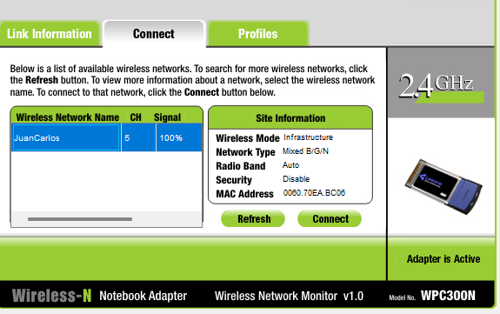Nos vamos al apartado ***Desktop***;
2. Nos vamos a ***PC Wireless***;
3. Se nos abrirá una pantalla de configuración, donde nos iremos a ***Connect***;
4. Seleccionamos nuestra red y le damos a ***Connect*** como se puede observar en la ***figura 3.2****.*

Figura 3.2

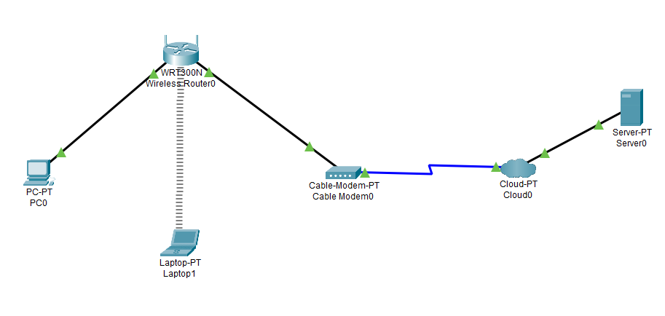Finalmente, la estructura de la red y los equipos conectados entre sí, quedarán como la ***figura 3.2.1***:

Figura 3.2.1

# Configuración de los dispositivos:

Después de configurar el router y conectar cada dispositivo, vamos a configurar los dispositivos para que funcionen correctamente.

## **Configuración del PC y del Portátil:**

El **PC** y el **portátil** son muy fácil de configurar, puesto que simplemente hay que establecer la configuración de la **dirección IP** para que la reciba automáticamente, mediante el **servicio DHCP** del router. Hay que seguir los siguientes pasos:

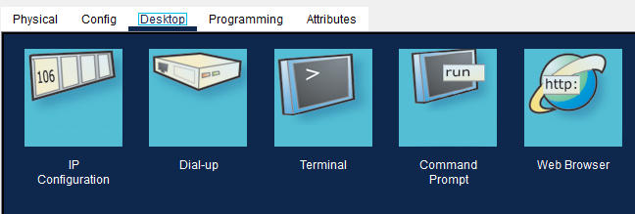

1. Hacer click sobre el **PC** o **Portátil**;
2. Irnos al apartado de ***Desktop***;
3. Nos encontraremos ***IP Configuration*** (***Figura 4.1***);

Figura 4.1

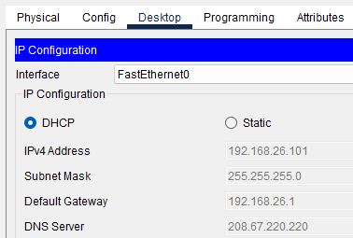

1. Habrá dos botones, ***DHCP*** y ***Static***, **seleccionaremos DHCP** y debería de establecerse la **dirección IP** de manera automática (***Figura 4.1.1***).

Figura 4.1.1

## **Configuración de la Nube:**

Para la **nube**, debemos de indicar que el **ISP** **(Proveedor de Internet)** se proporciona mediante **cable**, para así conectarlo con el **servidor** que nos va a proporcionar el **servicio DNS**. Por lo que debemos **establecer la interfaz de la nube en la que está conectado el servidor como cableada**.

Hay que seguir los siguientes pasos:

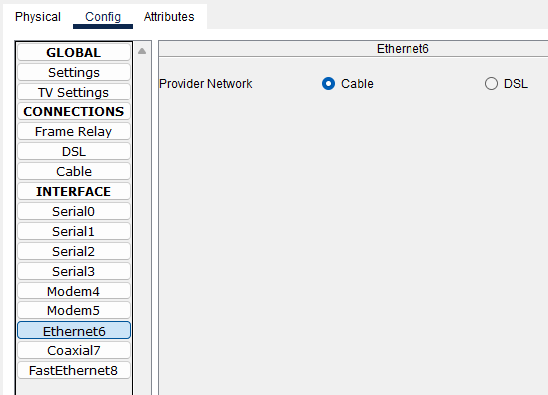

1. Hacer click sobre la **nube**;
2. Irnos al apartado ***Config***;
3. Escoger la **interfaz de Ethernet** en la que se encuentra conectado el **servidor**;
4. Tendremos dos opciones, ***Cable*** o ***DSL***. Escogeremos **Cable** (***Figura 4.2***).

Figura 4.2

## **Configuración del servidor DNS:**

Por último, configuraremos el servidor con el **servicio DNS**.

Para eso utilizaremos la siguiente configuración de red:

* + **IP** 🡪 208.67.220.220;
  + **Máscara** 🡪 255.255.255.0;
  + **Puerta de enlace** 🡪 208.67.220.1;
  + **Servidor DNS** 🡪 208.67.220.220;

Debemos de seguir los siguientes pasos para configurar su red:

1. Hacer click sobre el **PC** o **Portátil**;
2. Irnos al apartado de ***Desktop***;
3. Nos encontraremos ***IP Configuration*** (***Figura 4.3***);

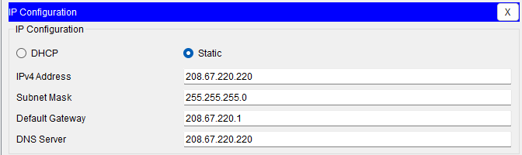

Figura 4.3

Una vez establecida la configuración de red del servidor, **configuraremos el servicio DNS**, seguiremos los siguientes pasos:

1. Nos vamos al apartado de ***Services***;
2. 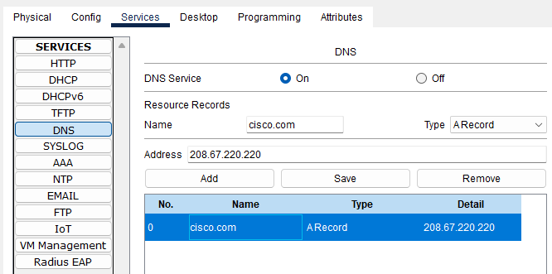Escogeremos ***DNS***;
3. **Encendemos** el servicio;
4. Establecemos un nombre de domino (**cisco.com**);
5. Estableceremos su dirección (**208.67.220.220**);
6. Por último, le daremos a ***Add*** para guardarlo todo (***Figura 4.3.1***):

Figura 4.3.1

# Estructura final de la red:

Con todo esto, ya tendríamos configurada por completo la simulación, la estructura finalmente quedaría como la ***figura 5***:

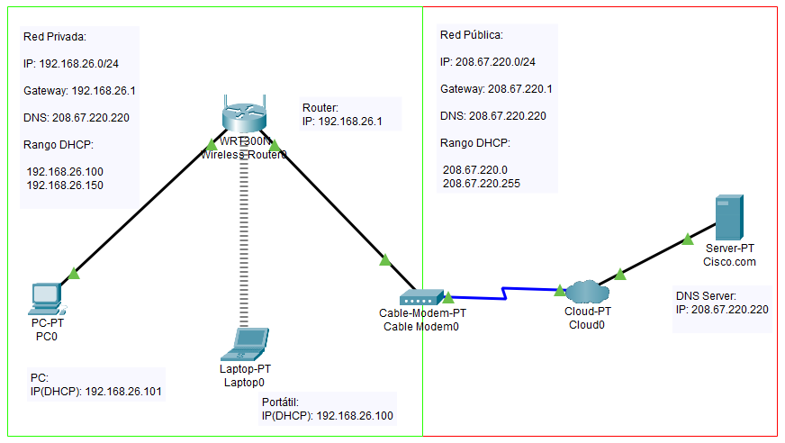

Figura 5

# Comprobaciones de funcionamiento:

Para comprobar que funciona todo correctamente, simplemente tendríamos que hacer un **ping desde el PC y el portátil hacia el servidor**, escribiendo el comando junto al nombre de dominio asignado (***Figura*** ***6*** y ***Figura 6.1***).

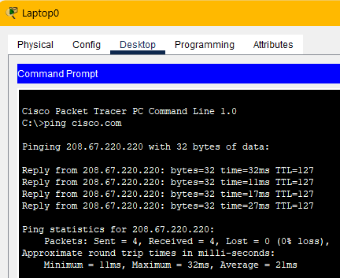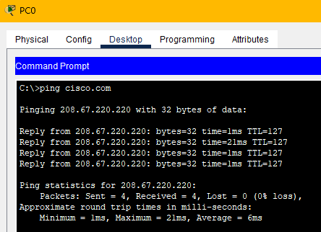

Figura 6.1

Figura 6

Si queremos comprobar más profundamente que el **servicio DNS** funciona, usaremos el comando **nslookup**, esto pondrá a prueba al servidor, haciendo que **traduzca el dominio a la dirección IP** (***Figura 6.2***).

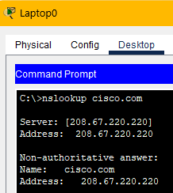

Figura 6.2